**Эмульсионный синтез альгинатных микросфер как потенциальных носителей радионуклидов для противораковой терапии**

***Кузнецова Д.В., Черных И.Н.***

*Студент, 4 курс специалитета*

*Московский государственный университет им. М.В. Ломоносова,   
химический факультет, Москва, Россия*

*E-mail:* [*daryakuznetsova2012@gmail.com*](mailto:daryakuznetsova2012@gmail.com)

Радиоэмболизация – это метод терапии онкологических заболеваний, который заключается в локальном введении микросфер с радионуклидом в артерию, снабжающую опухоль питательными веществами [1]. Перспективными носителями радионуклидов для данного метода являются сферы на основе альгинатных гидрогелей, сшитых ионами металлов (Ca2+, Ba2+, Fe3+ и т.д.), ввиду их высокой сорбционной емкости и биосовместимости [2]. Одним из главных требований к носителям радионуклидов для радиоэмболизации является микрометровый размер частицы для обеспечения ее транспорта по сосудистому руслу к опухоли. Данная работа посвящена эмульсионному синтезу микросфер на основе альгинатных гидрогелей – потенциальных носителей радионуклидов для ядерной медицины.

В ходе работы был оптимизирован эмульсионный синтез микросфер с внутренней инициацией гелеобразования. Альгинатные гели получали сшивкой ионами Ca2+ и Y3+, в качестве источников которых были выбраны CaCO3 и YPO4 соответственно. С помощью данного метода были синтезированы композитные микросферы, дополнительно содержащие минеральную фазу гидроксиапатита (ГАП), который проявляет хорошие сорбционные свойства по отношению ко многим радионуклидам [3]. Было исследовано влияние различного количества ГАП на состав, размер и морфологию альгинатных микросфер. Все синтезированные образцы были охарактеризованы методами оптической и электронной микроскопии и рентгеновской дифракции. По данным микроскопии были получены частицы размером от 10 до 60 мкм (Рис. 1). Было показано, что при увеличении концентрации добавленного в систему ГАП происходит частичное сохранение фазы CaCO3, в то время как для более низких концентраций ГАП наблюдается полное растворение фазы карбоната. Для высушенных микросфер была исследована кинетика набухания в дистиллированной воде и изотоническом растворе. В изотоническом растворе набухание происходит практически до исходного размера, что усиливает потенциальный эмболический эффект, необходимый в рамках терапии.

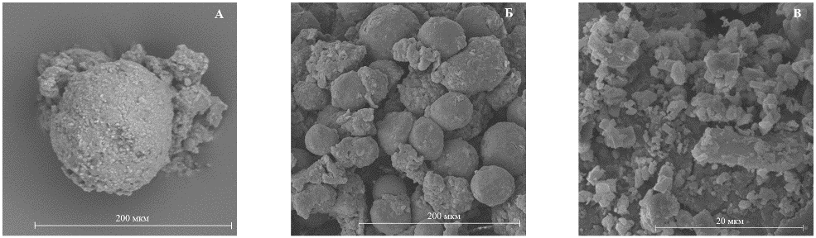

Рис. 1. Электронные микрофотографии образцов AlgCa-HAP с содержанием ГАП 10 % (**А**), 20 % (**Б**) и 40 % (**В**)

Полученные результаты свидетельствуют о возможности применения эмульсионного метода для синтеза носителей радионуклидов на основе альгинатных микросфер.

**Литература**

1. Kim S.-P., Cohalan C., Kopek N., Enger S.-A. A guide to 90Y radioembolization and its dosimetry // Physica Medica. 2019. Vol. 68. P. 132-145.

2. Alrfooh A., Patel A., Laroia S. Transarterial radioembolization agents: a review of the radionuclide agents and the carriers // Nucl. Med. Mol. Imaging. 2021. Vol. 55. P. 162-172.

3. Dolgova V.K., Gopin A.V., Nikolaev A.L., Orlov A.P., Trofimova T.P., Orlova M.A. Enzymatic hydroxyapatite as a carrier for yttrium-90 and copper and ruthenium radionuclides // Mendeleev Commun. 2022. Vol. 32. P. 281-282.

200 мк

**Б**

**В**

20 мкм